江苏省仪征中学2021-2022学年度第一学期高二生物学科导学案
4.2.4 探究植物生长调节剂的应用
研制人：刘金媛 审核人：宣雯雯
班级：____________姓名：____________学号：________授课日期：2021年 月 日
【本课在课程标准里的表述】生命个体的结构与功能相适应，各结构协调统一共同完成复杂的生命活动，并通过一定的调节机制保持稳态。
【学习目标】
科学思维：探索植物生长调节剂促进插条生根的最适浓度，分析讨论根据实验数据和曲线图确定最适浓度范围。
生命观念：植物的生长发育受多种植物激素的共同调节，并且始终在环境因素的影响、调解下完成。
【学习内容】
【导学】
一、探究植物生长调节剂对扦插枝条生根的作用
(1)实验目的：尝试确定促进扦插枝条生根的生长素类生长调节剂溶液的最适浓度。
(2)实验过程
选择扦插枝条——一般选母体植株枝条的
↓
配制生长素类生长调节剂溶液——溶液具有浓度梯度
↓
______法______法
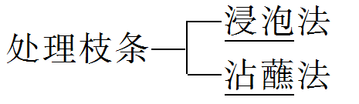
↓
扦插枝条——放置在 和 较高的环境中
↓
观察结果并分析
(3)变量处理
①自变量：不同浓度的 生长调节剂。
②无关变量：药液处理 、植物材料等。
③因变量：根的 。
二、观察乙烯利对香蕉的催熟现象
(1)选择若干尚未完全成熟的香蕉，均分为两组。
(2)第一组浸在质量分数为0.02%的乙烯利溶液中1 min，第二组浸在_______的蒸馏水中1 min。
(3)将处理后的香蕉分别放入两只塑料袋中，____________，置于25 ℃左右的阴暗处。
(4)每天观察香蕉的_____________情况。
【导思】
1.正误判断
(1)用浸泡法处理插条，最好放在阳光直射和干燥的地方进行处理( )
(2)沾蘸法适用于药液浓度低，而浸泡法适用于药液浓度高( )
(3)该实验中应把枝条上的芽全部清除( )
2.根据下面有关预实验的介绍和教材中的探究实验的相关知识，回答问题：
资料 在进行科学研究时，有时需要在正式实验前先做一个预实验。这样可以为进一步的实验摸索条件，也可以检验实验设计的科学性和可行性，例如，在探究植物生长调节剂对扦插枝条生根的作用时，通过预实验确定有效浓度的大致范围，可为确定最适浓度打下基础。预实验也必须像正式实验一样认真进行才有意义。
(1)实验中自变量如何控制？因变量如何检测？无关变量有哪些，如何设置？

(2)正式实验前做预实验有什么好处？

(3)实验过程中需要设置空白对照吗？

(4)实验中选择的扦插枝条保留一定数量的幼叶、幼芽则更易存活，其原因是什么？是不是保留的幼叶、幼芽越多越好呢？

(5)处理插条的方法有哪些？处理插条的形态学上端还是下端？

(6)在实验中，若两种浓度的生长素类生长调节剂促进插条生根效果基本相同，请分析原因。如何进一步确定最适浓度？

【导练】
1.某生物兴趣小组的同学探究了植物生长素类生长调节剂(2,4－D)对富贵竹插条生根条数的影响，实验结果如表所示。下列说法错误的是( )
组别 | 1 | 2 | 3 | 4 | 5 | 6 | 7
2,4－D浓度(mol/L) | 清水 | 10^{－15} | 10^{－13} | 10^{－11} | 10^{－9} | 10^{－7} | 10^{－5}
平均生根数(条) | 2.0 | 3.8 | 9.4 | 20.3 | 9.1 | 1.3 | 0

A.该探究实验的自变量是2,4－D浓度，因变量为插条生根条数
B．浓度为10^{－5} mol/L的2,4－D溶液对富贵竹插条生根既不促进也不抑制
C．如要确定促进富贵竹插条生根的最适浓度，需缩小2,4－D浓度梯度做进一步实验
D．实验过程中，每条插条的叶片数以及实验室的温度等因素也会影响实验结果
2.某同学在探索生长素类生长调节剂α-萘乙酸(NAA)促进银杏插条生根的最适浓度实验中获得了如图所示的结果，下列相关叙述不正确的是( )
INCLUDEPICTURE "E:\\周飞燕\\2021\\同步\\生物\\392.TIF" \* MERGEFORMATINET INCLUDEPICTURE "E:\\周飞燕\\2021\\同步\\生物\\word\\392.TIF" \* MERGEFORMATINET INCLUDEPICTURE "E:\\马珊珊\\2021\\同步\\看\\生物 苏教 选择性必修1\\全书完整的Word版文档\\392.TIF" \* MERGEFORMATINET 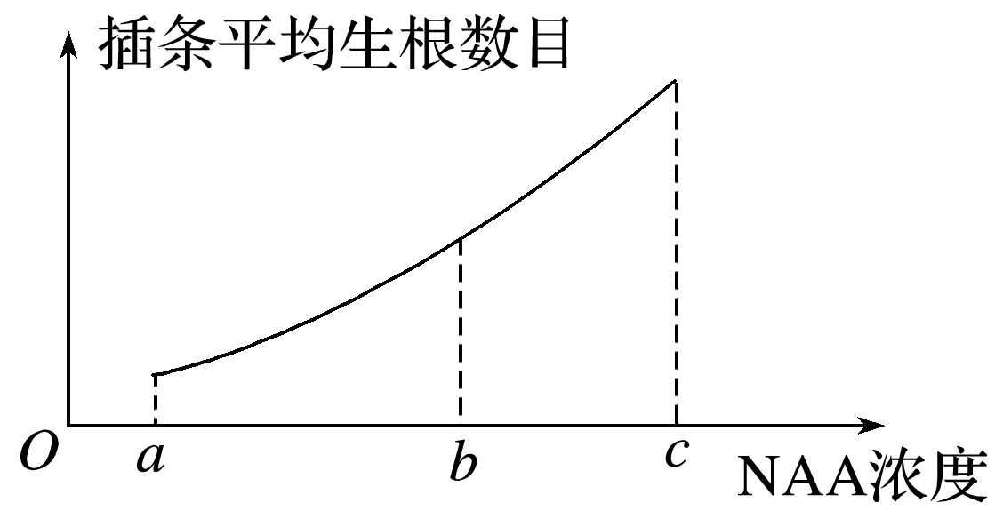
A．本实验的自变量是NAA的浓度
B．银杏插条上侧芽的数目及饱满程度会影响实验结果
C．促进银杏插条生根的最适浓度为c
D．用NAA处理插条的时间应该相同

【课后反思】

【课后练习】4.2.4 探究植物生长调节剂的应用 （限时30分钟）
班级：____________姓名：____________学号：________日期：________
对点强化
1.下列有关“探究植物生长调节剂对扦插枝条生根的作用”实验的叙述，错误的是( )
A．该实验的自变量是生长素类生长调节剂的浓度
B．生长素类生长调节剂处理插条的方法有浸泡法和沾蘸法等
C．可通过观察生根的数量和生根的长度来确定最适浓度范围
D．设计预实验是为了证明生长素类生长调节剂的作用为低浓度促进生根，高浓度抑制生根
2.某研究小组研究了生长素类生长调节剂甲和生长素类生长调节剂乙对微型月季插条生根的影响，其结果如图所示。在图示浓度范围内，下列叙述正确的是( )
INCLUDEPICTURE "E:\\周飞燕\\2021\\同步\\生物\\397.TIF" \* MERGEFORMATINET INCLUDEPICTURE "E:\\周飞燕\\2021\\同步\\生物\\word\\397.TIF" \* MERGEFORMATINET INCLUDEPICTURE "E:\\马珊珊\\2021\\同步\\看\\生物 苏教 选择性必修1\\全书完整的Word版文档\\397.TIF" \* MERGEFORMATINET 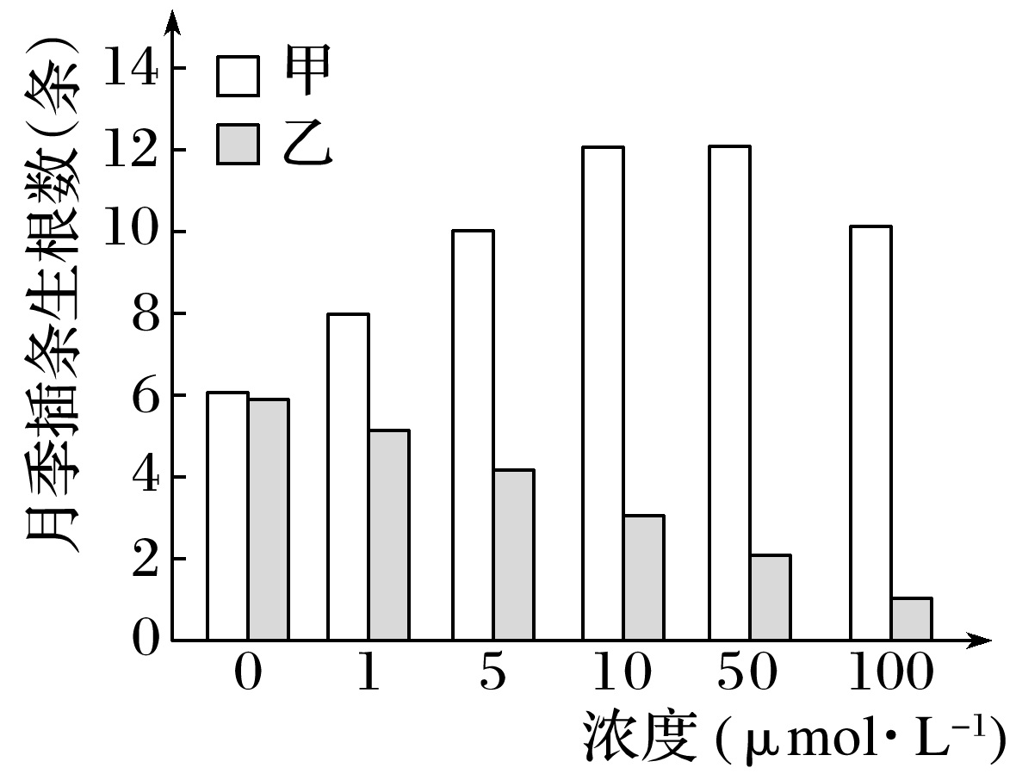
A．浸泡法比沾蘸法处理插条基部的时间短
B．插条不用生长素类生长调节剂处理也能生根
C．生长素类生长调节剂甲对插条生根的作用，既有促进作用，又有抑制作用
D．生长素类生长调节剂乙对插条生根的促进作用较弱
3.右图示不同浓度生长素对某植物生长的影响，下列叙述中错误的是（ ）
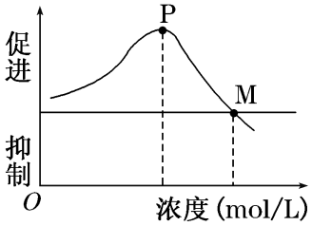
A.曲线PM段体现了生长素对植物生长的抑制作用
B.M点对应的生长素浓度对植物生长既不促进也不抑制
C.曲线表明生长素的生理作用具有两重性
D.用不同浓度的生长素溶液处理扦插枝条，生根数量可能相同
4..下列关于“探究生长素类似物促进植物生根的最适浓度”实验叙述，错误的是（ ）
A.除了扦插枝条以外，其他实验条件均要相同
B.每根枝条上应保留有相同数量的芽
C.可用单位时间每根枝条生根数作为记录指标
5.为了探究生长素和乙烯对植物生长的影响及两种激素的相互作用，科学家用某种植物进行了一系列实验，结果如下图所示，相关推测不正确的是（ ）
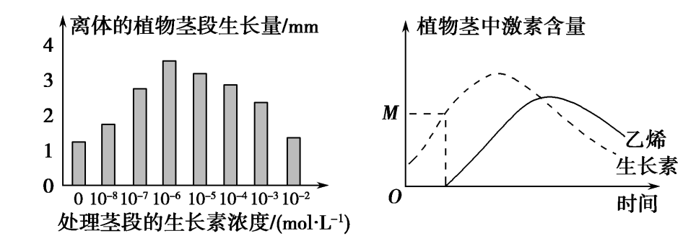
A.浓度高于10^{－6}mol/L的生长素会促进该植物茎段的生长
B.该植物茎中生长素含量达到M值时，植物开始合成乙烯
C.该植物茎中乙烯含量的增加会促进生长素的合成
D.该植物茎中生长素和乙烯的含量达到峰值是不同步的
6..某兴趣小组的同学探究不同浓度的生长素溶液对某植物根和茎的作用效果，通过实验得到如图所示结果，由此可初步推测（ ）
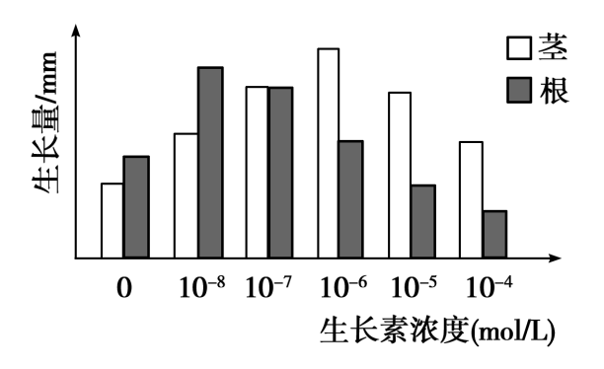
A.不同浓度的生长素对根和茎的作用效果相同
B.促进该植物的茎和根生长的最适生长素溶液浓度相同
C.生长素浓度高于10^{－4} mol/L时，该植物的根不再生长
D.生长素浓度高于10^{－8} mol/L时，促进茎生长的浓度范围比根广
D.不同的生长素类似物浓度作用，产生的生根效果可能相同
7.某研究性学习小组研究赤霉素及萌发密度对戟叶酸模种子萌发的影响。种子分低密度、中密度、高密度和有无赤霉素合并6组处理。将经过不同处理放有种子的培养皿置于温室中进行萌发。一段时间后获得实验结果如图所示。下列说法错误的是（ ）
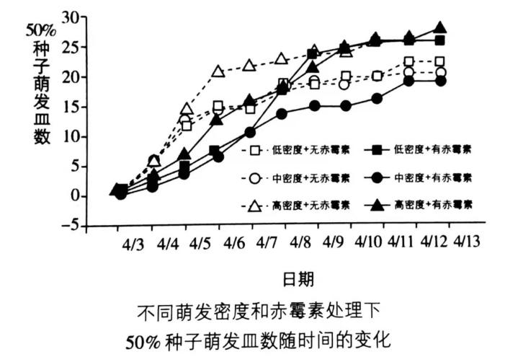
A.4月3日后，出现50％种子萌发的培养皿数增加较快
B.该实验每组处理至少需要使用30个培养皿，即设置多个重复
C.赤霉素处理推迟了每个培养皿中种子萌发数量超过50％的时间，并会抑制种子萌发
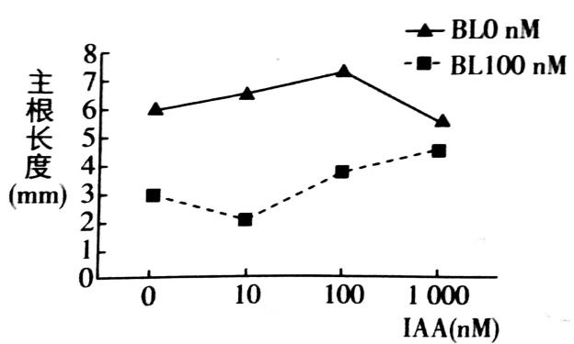
D.本实验中萌发密度和赤霉素对戟叶酸模种子的萌发都有显著影响
8.油菜素内酯(BL)是植物体内的重要激素，科研人员利用不同浓度的BL和IAA处理萌发的种子，观察二者对主根伸长的影响，结果如下图所示。据图可知（ ）
A.单独用IAA处理时，其浓度大于100nM后抑制主根伸长
B.BL和IAA对主根伸长的作用均表现为两重性的特点
C.在IAA浓度为0～10nM时，BL对主根伸长的抑制作用逐渐增强
D.随IAA浓度不断增加，BL对主根伸长的作用由抑制转为促进
综合强化
9.(多选)某生物兴趣小组探究2,4－D对插条生根的作用，实验结果如表所示：

组别 | 1 | 2 | 3 | 4 | 5
2,4－D溶液浓度 | 0 | a₁ | a₂ | a₃ | a₄
根的平均数目(条) | 1.8 | 6.4 | 7.8 | 7.8 | 1.3

注：a₁、a₂、a₃、a₄依次增大。
下列叙述与该实验相符的是( )
A．a₄浓度的2,4－D溶液促进生根效果差
B．组别1在实验中起对照作用
C．促进生根的最适浓度在a₂与a₃之间
D．2,4－D既能促进生根也能抑制生根
10.(多选)下列关于“探究生长素类似物促进插条生根的最适浓度”的实验叙述中，正确的是（ ）
A.探究的问题：所选定的生长素类似物促进某种植物插条生根的最适浓度是多少
B.实验中用生长素类似物处理插条的方法可选用浸泡法或沾蘸法
C.在正式实验前先做一个预实验，目的是为正式实验摸索条件
D.实验中不同浓度生长素类似物溶液浸泡不同插条的时间长短要有不同的梯度

11.为研究不同浓度的α-萘乙酸对河北杨插条生根的影响，某研究小组进行了相关实验，步骤如下：
①剪取1年生未萌发的河北杨枝条，按级分别剪取插穗，插穗长20 cm，切口上平下斜，上端1～2个幼芽。
②选择相同的插穗400支，平均分成四组，分别放在浓度为400 mg/L、600 mg/L、800 mg/L的α-萘乙酸溶液和清水中浸泡0.5～2 h。
③将处理后的插穗扦插在同种基质中，60天后进行观察统计，结果如表所示。
组别 | α-萘乙酸溶液  浓度(mg/L) | 生根插条  数(枝) | 平均生根  数(条/枝) | 生根率  (%)
A | 400 | 69 | 6 | 69
B | 600 | 85 | 13 | 85
C | 800 | 43 | 8 | 43
D | 0(清水) | 7 | 3 | 7

回答有关问题：
(1)本实验的自变量是____________________，无关变量有______________________(写出两点)。
(2)植物扦插时，通常去掉插穗上的成熟叶片，其目的是_________________________________
_______________________________________________________________________________。
(3)各组处理、扦插100枝插穗，最后计算平均值是为了__________________________________
_______________________________________________________________________________。
(4)插穗的下端切成斜口，比切成平口更有利于插穗的成活，原因是______________________。
(5)根据表中结果，可以得出的初步结论是____________________________________________
_______________________________________________________________________________。

12.“茶，香叶，嫩芽。慕诗客，爱僧家洗尽古今人不倦，将知醉后岂堪夸。”元稹的《茶》一诗描写了茶味美、形美的特点和提神醒酒的作用，流露出古往今来人们对茶的喜爱。茶般用茶树的顶芽和幼叶制成。请回答下列有关问题
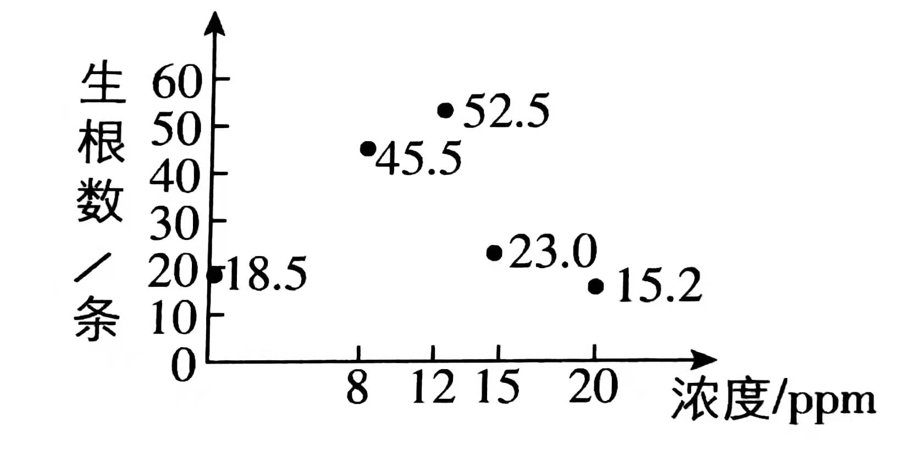

(1)采茶主要集中在春、秋两季。随着采摘批次的增加，新梢的数量大大增加，从生长素作用的角度看原因是 。
(2)茶树常采用扦插繁殖。研究小组为探究不同浓度三十烷醇对茶树插条生根的影响，完成了一组预实验，结果如图。
①正式实验之前进行实验的目的是 。(写出一点即可)
②该实验的自变量是 ；由图可知，此实验的对照有两大类:一是用 处理插条，作为空白对照;二是用 处理插条进行相互对照。
③用三十烷醇处理茶树插条比较简便的方法有 和浸泡法。由图可知，三十烷醇浓度为15ppm时对茶树插条生根的作用效果是 。

